КОНСУЛЬТАЦИЯ ДЛЯ РОДИТЕЛЕЙ

Многие задаются вопросом: с какого возраста целесообразно начинать физическое воспитание детей? Ведь большинство родителей не ставят перед собой цель вырастить олимпийских чемпионов, для них спорт и дети – просто способ обеспечить ребенку здоровое детство и заложить в него чувство уверенности в собственных силах, привить некоторые навыки, приучить к дисциплине. Решить все эти задачи возможно при помощи правильно организованного физического воспитания детей дошкольного возраста.

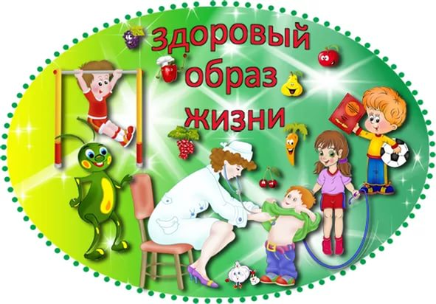
Прежде чем отдавать малыша в ту или иную спортивную секцию, присмотритесь к нему, обратите внимание на способности и физические возможности. Физическое развитие ребенка – дело серьезное. Необходимо посоветоваться с врачом, а также с руководителем секции или спортивного кружка, который занимается физическим воспитанием детей. А задача родителей – выслушать рекомендации специалистов и принять решение, по силам ли ребенку та нагрузка, которая ляжет на его плечи.

Имейте в виду, что большая часть тренеров заинтересована в посещении их кружка максимальным количеством детей. Занимаясь физическим воспитанием детей, руководитель может уговаривать вас отдать к нему ребенка как можно раньше. Но подумайте: не повредят ли малышу чрезмерные спортивные нагрузки? У тренеров, занимающихся физическим воспитанием детей, зачастую бывают завышенные требования. Это значит, что ребенку грозит синдром хронической усталости и чувство, что он хуже других, если у него что-то не получается.
Главной заповедью для родителей, решивших уделить большое внимание физическому воспитанию ребенка, должно быть «Не навреди».

ПРОБЛЕМЫ ФИЗИЧЕСКОГО ВОСПИТАНИЯ ДОШКОЛЬНИКОВ
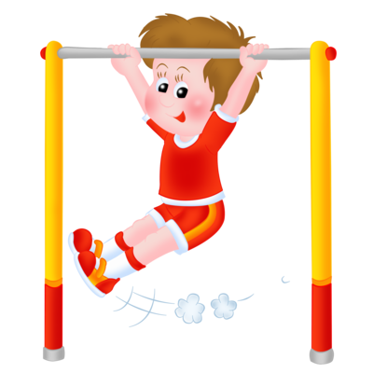
Физическое воспитание детей – один из вопросов, которые призваны решать как родители, так и воспитатели детских садов. Современные детские сады обычно оборудованы всем необходимым для организации физического воспитания дошкольников. Каждое утро воспитатели должны проводить с детьми комплекс спортивных упражнений, цель которых – дать малышам возможность вволю подвигаться, задействовав все группы мышц.

В теплое время года физическим воспитанием детей рекомендовано заниматься на свежем воздухе. Для этого предусмотрены площадки, оборудованные бревнами, мишенями, ямами для прыжков, гимнастическими стенками и т. д.
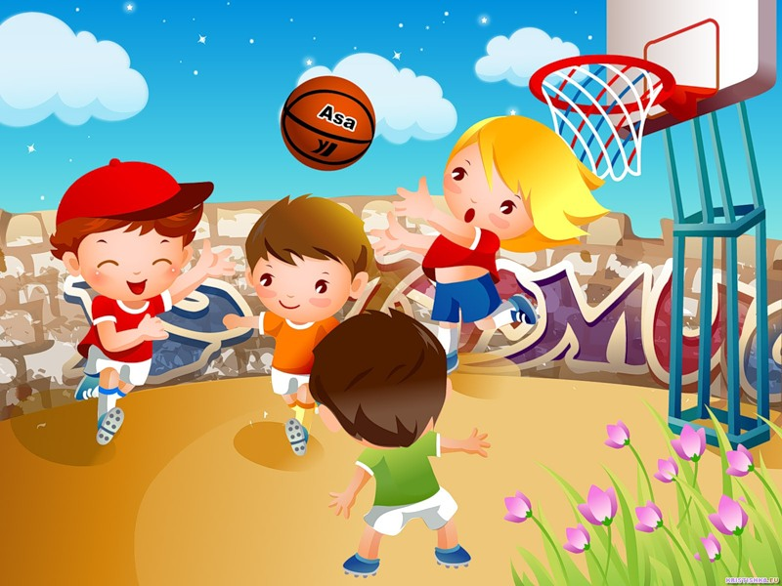

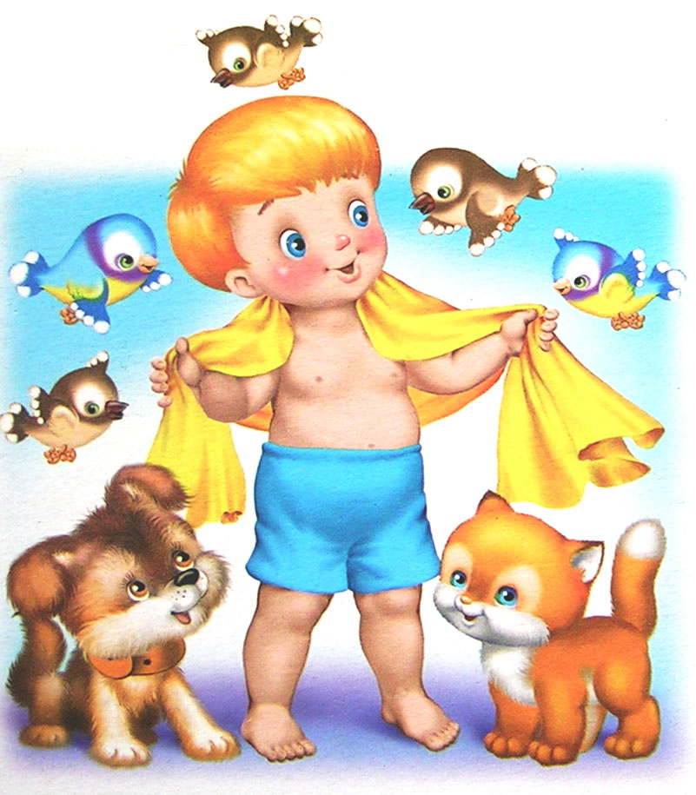
Стоит сказать об отношении некоторых родителей к физическому воспитанию в детском саду. Многие считают, что, если их ребенок подвержен частым простудам, его необходимо оградить от частого пребывания на воздухе (особенно зимой). Кроме того, желая перестраховаться, такие родители стараются надеть на свое чадо побольше теплых вещей, не учитывая тот факт, что любой садик зимой отапливается достаточно хорошо. В результате физическое воспитание в детском саду проходит для таких детей не в удобных майках и шортах, а в теплых свитерах, комбинезонах, кофтах. А ведь вспотевший от такой «заботы» ребенок рискует заболеть гораздо больше, чем тот, кого не кутают.

Одна из особенностей физического воспитания детей дошкольного возраста заключается в том, что один комплекс упражнений не должен выполняться более двух недель.
Кроме того, физическое воспитание детей дошкольного возраста подразумевает их ежедневное участие в подвижных играх. В качестве одной из составляющих физического воспитания дошкольников педагоги называют командные спортивные игры. Они способствуют развитию физических способностей детей, быстроты реакции, а также социальных навыков и коммуникабельности.
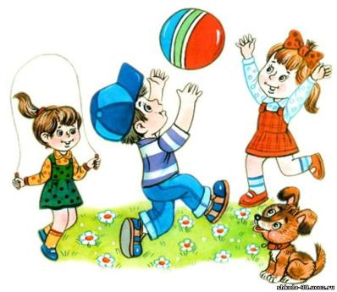
Существует еще один важный нюанс физического воспитания дошкольников. Необходимо чередовать умственные занятия с физкультурными паузами. Согласно рекомендациям педагогов, организация физического воспитания дошкольников подразумевает подобные паузы через каждые 20 минут.
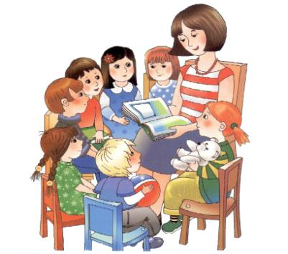
А ЕСЛИ МАЛЫШ НЕ ПОСЕЩАЕТ ДЕТСКИЙ САД?
Физическим воспитанием дошкольников необходимо заниматься дома, если ребенок по каким-либо причинам не ходит в детский сад. Существуют утвержденные программы физического воспитания детей, по которым можно проводить самостоятельные занятия с малышом. Узнать содержание программ физического воспитания детей дошкольного возраста можно у детского врача или сотрудников детского сада.
Доказано, что правильное физическое воспитание детей дошкольного возраста напрямую влияет на нормальное развитие ребенка и его рост. Очень важно уделять большое внимание физическому воспитанию детей дошкольного возраста на свежем воздухе: это способствует закаливанию детского организма, избавляет малыша от многих болезней.
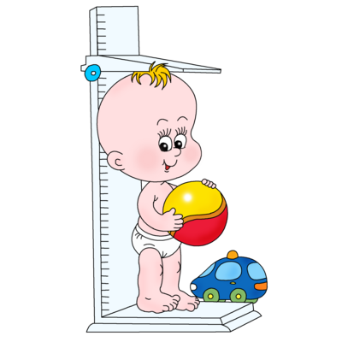

В КАКУЮ СПОРТИВНУЮ СЕКЦИЮ ОТДАТЬ МАЛЫША?
Задумываясь над проблемами физического воспитания своего ребенка, родители часто оказываются перед выбором: в какую спортивную секцию записать сына или дочку? Успех физического развития ребенка нередко зависит от «точности попадания». Не стоит руководствоваться при выборе решением своих знакомых или друзей и вести своего ребенка в ту же секцию, куда те отдали своих детей. Присмотритесь к особенностям характера своего чада при выборе направления физического воспитания ребенка.

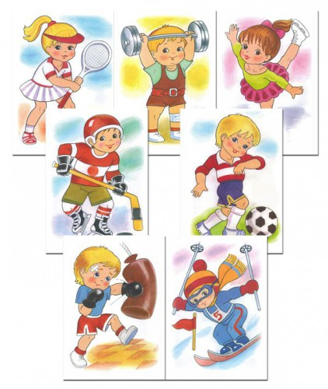

Если у него хорошо развиты навыки общения, если он в любом коллективе чувствует себя, как рыба в воде, ему отлично подойдут командные виды спорта: футбол, хоккей, баскетбол, волейбол и т. д.
Для организации физического развития ребенка, который является выраженным лидером и не привык делиться своими победами, оптимальным вариантом станет секция художественной или спортивной гимнастики, теннис. Для достижения успехов в этих видах спорта потребуются личные усилия ребенка.
Если вы хотите заниматься физическим воспитанием детей гиперактивных, склонных к дракам и конфликтам, можно обратить внимание на секции единоборств. Здесь ребенок сможет выплеснуть излишки энергии и избавиться от своей агрессии.
Если вы озабочены проблемами физического воспитания тихого, замкнутого и застенчивого ребенка, не спешите принуждать его заниматься командными видами спорта в надежде, что он станет более общительным. Скорее ему придется по душе конный спорт или плавание.
Эти же виды спорта отлично подойдут и слишком эмоциональным, вспыльчивым детям, чьи родители стремятся воспользоваться физическим воспитанием детей для укрепления их здоровья.
